

**"Сәулет қызметі саласындағы мемлекеттік көрсетілетін қызметтер регламенттерін бекіту туралы" Қарағанды облысы әкімдігінің 2015 жылғы 12 тамыздағы № 45/07 қаулысына өзгерістер енгізу туралы**

***Күшін жойған***

Қарағанды облысының әкімдігінің 2019 жылғы 25 қаңтардағы № 05/04 қаулысы. Қарағанды облысының Әділет департаментінде 2019 жылғы 5 ақпанда № 5174 болып тіркелді. Күші жойылды - Қарағанды облысының әкімдігінің 2020 жылғы 30 сәуірдегі № 27/01 қаулысымен

      Ескерту. Күші жойылды - Қарағанды облысының әкімдігінің 30.04.2020 № 27/01 (алғашқы ресми жарияланған күнінен кейін күнтізбелік он күн өткен соң қолданысқа енгізіледі) қаулысымен.

      Қазақстан Республикасының 2001 жылғы 23 қаңтардағы "Қазақстан Республикасындағы жергілікті мемлекеттік басқару және өзін-өзі басқару туралы", 2013 жылғы 15 сәуірдегі "Мемлекеттік көрсетілетін қызметтер туралы" заңдарына, "Қазақстан Республикасының аумағында жылжымайтын мүлік объектілерінің мекенжайын айқындау бойынша анықтама беру", "Құрылыс және реконструкция (қайта жоспарлау, қайта жабдықтау) жобаларын әзірлеу кезінде бастапқы материалдарды ұсыну" және "Тіреу және қоршау конструкцияларын, инженерлік жүйелер мен жабдықтарды өзгертпей қолданыстағы ғимараттардағы үй-жайларды (жекелеген бөліктерін) реконструкциялауға (қайта жоспарлауға, қайта жабдықтауға) шешім беру" мемлекеттік көрсетілетін қызметтер стандарттарын бекіту туралы" Қазақстан Республикасы Ұлттық экономика министрінің міндетін атқарушының 2015 жылғы 27 наурыздағы № 257 бұйрығына өзгерістер енгізу туралы" Қазақстан Республикасы Инвестициялар және даму министрінің 2018 жылғы 11 қаңтардағы №13 бұйрығына (Нормативтік құқықтық актілерді мемлекеттік тіркеу тізілімінде № 16430 болып тіркелген) сәйкес, Қарағанды облысының әкімдігі ҚАУЛЫ ЕТЕДІ:

      1. "Сәулет қызметі саласындағы мемлекеттік көрсетілетін қызметтер регламенттерін бекіту туралы" Қарағанды облысы әкімдігінің 2015 жылғы 12 тамыздағы № 45/07 қаулысына (Нормативтік құқықтық актілерді мемлекеттік тіркеу тізілімінде № 3406 болып тіркелген, 2015 жылғы 24 қыркүйектегі № 150-151 (22 035) "Орталық Қазақстан" және 2015 жылғы 24 қыркүйектегі № 132 (21883) "Индустриальная Караганда" газеттерінде, "Әділет" ақпараттық-құқықтық жүйесінде 2015 жылдың 25 қыркүйегінде жарияланған) келесі өзгерістер енгізілсін:

      нұсқалған қаулымен бекітілген "Құрылыс және реконструкция (қайта жоспарлау, қайта жабдықтау) жобаларын әзірлеу кезінде бастапқы материалдарды ұсыну" мемлекеттік көрсетілетін қызмет регламенті осы қаулыға 1- қосымшаға сәйкес жаңа редакцияда жазылсын;

      нұсқалған қаулымен бекітілген "Тіреу және қоршау конструкцияларын, инженерлік жүйелер мен жабдықтарды өзгертпей қолданыстағы ғимараттардағы үй-жайларды (жекелеген бөліктерін) реконструкциялауға (қайта жоспарлауға, қайта жабдықтауға) шешім беру" мемлекеттік көрсетілетін қызмет регламенті осы қаулыға 2-қосымшаға сәйкес жаңа редакцияда жазылсын.

      2. "Қарағанды облысының құрылыс, сәулет және қала құрылысы басқармасы" мемлекеттік мекемесі заңнамамен белгіленген тәртіпте осы қаулыдан туындайтын шараларды қабылдасын.

      3. Осы қаулының орындалуын бақылау облыс әкімінің бірінші орынбасарына жүктелсін.

      4. "Сәулет қызметі саласындағы мемлекеттік көрсетілетін қызметтер регламенттерін бекіту туралы" Қарағанды облысы әкімдігінің 2015 жылғы 12 тамыздағы № 45/07 қаулысына өзгерістер енгізу туралы" қаулы алғашқы ресми жарияланған күнінен кейін күнтізбелік он күн өткен соң қолданысқа енгізіледі.

|  |  |
| --- | --- |
| *Қарағанды облысының әкімі* | *Е. Қошанов* |

|  |  |
| --- | --- |
|  | Қарағанды облысы әкімдігінің |
|  | 2019 жылғы "____" _________ |
|  | № ______ қаулысына 1-қосымша |
|  | Қарағанды облысы әкімдігінің |
|  | 2015 жылғы 12 тамыздағы |
|  | № 45/07 қаулысымен бекітілген |

**"Құрылыс және реконструкция (қайта жоспарлау, қайта жабдықтау) жобаларын әзірлеу кезінде бастапқы материалдарды ұсыну" мемлекеттік көрсетілетін қызмет регламенті**

**1-тарау. Жалпы ережелер**

      1. "Құрылыс және реконструкция (қайта жоспарлау, қайта жабдықтау) жобаларына бастапқы материалдарды ұсыну" мемлекеттік көрсетілетін қызметті (бұдан әрі- мемлекеттік көрсетілетін қызмет) Қарағанды облысының аудандарының және облыстық маңызы бар қалаларының жергілікті атқарушы органдары (бұдан әрі – көрсетілетін қызметті беруші) көрсетеді.

      2. Құжаттарды қабылдау және мемлекеттік қызметті көрсету нәтижелерін беру:

      1) "Азаматтарға арналған үкімет" Мемлекеттік корпорациясы" коммерциялық емес акционерлік қоғамы (бұдан әрі – Мемлекеттік корпорация);

      2) www.egov.kz "электрондық үкімет" веб-порталы (бұдан әрі – портал) арқылы жүзеге асырылады.

      3. Мемлекеттік қызметті көрсету нысаны: электрондық (ішінара автоматтандырылған) және (немесе) қағаз түрінде.

      4. Көрсетілетін мемлекеттік қызметтің нәтижесі:

      "Қазақстан Республикасының аумағында жылжымайтын мүлік объектілерінің мекенжайын айқындау бойынша анықтама беру", "Құрылыс және реконструкция (қайта жоспарлау, қайта жабдықтау) жобаларын әзірлеу кезінде бастапқы материалдарды ұсыну" және "Тіреу және қоршау конструкцияларын, инженерлік жүйелер мен жабдықтарды өзгертпей қолданыстағы ғимараттардағы үй-жайларды (жекелеген бөліктерін) реконструкциялауға (қайта жоспарлауға, қайта жабдықтауға) шешім беру" мемлекеттік көрсетілетін қызметтер стандарттарын бекіту туралы" Қазақстан Республикасы Ұлттық экономика министрінің міндетін атқарушының 2015 жылғы 27 наурыздағы № 257 бұйрығымен (Нормативтік құқықтық актілерді мемлекеттік тіркеу тізілімінде № 11018 болып тіркелген) бекітілген "Құрылыс және реконструкция (қайта жоспарлау, қайта жабдықтау) жобаларына бастапқы материалдарды ұсыну" мемлекеттік көрсетілетін қызмет стандартының (бұдан әрі – стандарт) 1-қосымшасына сәйкес нысан бойынша сәулет-жоспарлау тапсырмасы;

      техникалық шарттар;

      сыртқы инженерлік желілер трассаларының схемалары;

      егжей-тегжейлі жоспарлау жобасының көшірмесі;

      тік жоспарлау белгілері;

      жолдар мен көшелердің көлденең қималары;

      реконструкциялауға (қайта жоспарлау, қайта жабдықтауға) жергілікті атқарушы органның шешімі;

      стандарттың 10-тармағында көзделген жағдайлар және негіздер бойынша мемлекеттік көрсетілетін қызметті ұсынудан бас тарту туралы дәлелді жауап.

      Мемлекеттік қызмет көрсету нәтижесін беру нысаны: электрондық түрде.

      Көрсетілетін қызметті алушы Мемлекеттік корпорацияға мемлекеттік қызмет көрсету нәтижесін қағаз тасығышта алу үшін жүгінген жағдайда қызмет көрсету нәтижесі портал арқылы басып шығарылады.

**2-тарау. Мемлекеттік қызмет көрсету процесінде көрсетілетін қызметті берушінің құрылымдық бөлімшелерінің (қызметкерлерінің) іс-қимыл тәртібін сипаттау**

      5. Көрсетілетін қызметті алушының (немесе оның уәкілетті өкілінің) стандарттың 9-тармағына сәйкес қоса берілген құжаттары бар, стандарттың 2-қосымшасына сәйкес өтініші мемлекеттік қызмет көрсету бойынша рәсімді (іс-қимылды) бастауға негіздеме болып табылады.

      6. Мемлекеттік қызмет көрсету процесінің құрамына кіретін әрбір рәсімнің (іс-қимылдың) мазмұны, оны орындаудың ұзақтығы:

      1) көрсетілетін қызметті алушы (немесе оның уәкілетті өкілі) Мемлекеттік корпорацияға стандарттың 9-тармағына сәйкес құжаттарды ұсынады, ал Мемлекеттік корпорация қызметкері көрсетілетін қызметті алушының жеке басын куәландыратын, заңды тұлғаны мемлекеттік тіркеу (қайта тіркеу) туралы құжаттар бойынша мәліметтерді "электрондық үкімет" шлюзі арқылы тиісті мемлекеттік ақпараттық жүйелерден алады және көрсетілетін қызметті берушіге ұсыну үшін қағаз түрінде басып шығарады, тиісті құжаттардың қабылданғаны туралы қолхат береді, немесе көрсетілетін қызметті алушы стандарттың 9-тармағында көзделген тізбеге сәйкес құжаттардың толық топтамасын ұсынбаған жағдайда стандарттың 5-қосымшасына сәйкес нысан бойынша құжаттарды қабылдаудан бас тарту туралы қолхат береді. Ұзақтығы – 20 (жиырма) минут;

      2) Мемлекеттік корпорацияның қызметкері көрсетілетін қызметті алушы ұсынған құжаттарды көрсетілетін қызметті берушінің кеңсесіне 1 (бір) жұмыс күні ішінде жолдайды;

      3) көрсетілетін қызметті беруші кеңсесінің қызметкері келіп түскен өтінішті тіркейді, көрсетілетін қызметті берушінің басшысына өтініш келіп түскен күні 30 (отыз) минуттың ішінде береді;

      4) көрсетілетін қызметті берушінің басшысы бұрыштама қояды және жауапты орындаушыға өтініш келіп түскен күні 30 (отыз) минуттың ішінде орындау үшін жолдайды;

      5) жауапты орындаушы келіп түскен өтінішті қарастырып, бір мезгілде инженерлiк және коммуналдық қамтамасыз ету бойынша қызмет көрсетушiлерге техникалық шарттарды алуға арналған сауалнама парағын жібере отырып, ұсынылған құжаттарды қарағаннан кейін мемлекеттік көрсетілетін қызметтің нәтижесін дайындайды, көрсетілетін қызметті берушінің басшысына қол қоюға жолдайды:

      техникалық және (немесе) технологиялық жағынан күрделі емес жобалар бойынша сәулет-жоспарлау тапсырмасы мен техникалық шарттарды беруге 4 (төрт) жұмыс күні ішінде;

      техникалық және (немесе) технологиялық жағынан күрделі емес жобалар бойынша бастапқа материалдарды (сәулет-жоспарлау тапсырмасы, техникалық шарттар, егжей-тегжейлі жоспарлау жобасының көшірмесі, тік жоспарлау белгілері, жолдар мен көшелердің көлденең қималары, сыртқы инженерлік желілер трассаларының схемалары) алуға 12 (он екі) жұмыс күні ішінде;

      техникалық және (немесе) технологиялық жағынан күрделі объектілердің жобалары бойынша сәулет-жоспарлау тапсырмасы және техникалық шарттарды беруге 12 (он екі) жұмыс күні ішінде;

      техникалық және (немесе) технологиялық жағынан күрделі объектілердің жобалары бойынша бастапқы материалдарды (сәулет-жоспарлау тапсырмасы, техникалық шарттар, егжей-тегжейлі жоспарлау жобасының көшірмесі, тік жоспарлау белгілері, жолдар мен көшелердің көлденең қималары, сыртқы инженерлік желілер трассаларының схемалары) алуға 14 (он төрт) жұмыс күні ішінде;

      қолданыстағы ғимараттардағы үй-жайларды (жекелеген бөліктерін) реконструкциялауға (қайта жоспарлауға, қайта жабдықтауға) бастапқы материалдарды алуға 12 (он екі) жұмыс күні ішінде;

      дәлелді бас тарту туралы жауап - 2 (екі) жұмыс күні ішінде;

      6) көрсетілетін қызметті берушінің басшысы мемлекеттік көрсетілетін қызметтің нәтижесіне қол қояды және 30 (отыз) минуттың ішінде кеңсеге жолдайды;

      7) көрсетілетін қызметті берушінің кеңсе қызметкері мемлекеттік көрсетілетін қызметтің нәтижесін тіркейді және Мемлекеттік корпорацияға 1 (бір) жұмыс күні ішінде жолдайды;

      8) Мемлекеттік корпорация қызметкері мемлекеттік қызметті көрсету нәтижесін көрсетілетін қызметті алушыға береді – 20 (жиырма) минут.

      7. Келесі рәсімді (іс-қимылды) орындауды бастауға негіздеме болатын мемлекеттік қызмет көрсету рәсімінің (іс-қимылдың) нәтижесі:

      1) кіріс нөмірі бар тіркелген өтініш;

      2) басшының бұрыштамасы;

      3) мемлекеттік көрсетілетін қызметтің дайын нәтижесі;

      4) мемлекеттік көрсетілетін қызметтің қол қойылған нәтижесі;

      5) мемлекеттік көрсетілетін қызметтің нәтижесін қызметті алушыға беру.

**3-тарау. Мемлекеттік қызмет көрсету процесінде көрсетілетін қызметті берушінің құрылымдық бөлімшелерінің (қызметкерлерінің) өзара іс-қимыл тәртібін сипаттау**

      8. Мемлекеттік қызмет көрсету процесіне қатысатын құрылымдық бөлімшелердің (қызметкерлердің) тізбесі:

      1) көрсетілетін қызметті беруші кеңсесінің қызметкері;

      2) көрсетілетін қызметті берушінің басшысы;

      3) жауапты орындаушы.

      9. Әрбір рәсімнің (іс-қимылдың) ұзақтығын көрсете отырып, құрылымдық бөлімшелер (қызметкерлер) арасындағы рәсімдерінің іс-қимылдардың реттілігін сипаттау:

      1) көрсетілетін қызметті беруші кеңсесінің қызметкері келіп түскен өтінішті тіркейді, көрсетілетін қызметті берушінің басшысына өтініш келіп түскен күні 30 (отыз) минуттың ішінде береді;

      2) көрсетілетін қызметті берушінің басшысы бұрыштама қояды және жауапты орындаушыға өтініш келіп түскен күні 30 (отыз) минуттың ішінде орындау үшін жолдайды;

      3) жауапты орындаушы келіп түскен өтінішті қарастырып, бір мезгілде инженерлiк және коммуналдық қамтамасыз ету бойынша қызмет көрсетушiлерге техникалық шарттарды алуға арналған сауалнама парағын жібере отырып, ұсынылған құжаттарды қарағаннан кейін мемлекеттік көрсетілетін қызметтің нәтижесін дайындайды, көрсетілетін қызметті берушінің басшысына қол қоюға жолдайды:

      техникалық және (немесе) технологиялық жағынан күрделі емес жобалар бойынша сәулет-жоспарлау тапсырмасы мен техникалық шарттарды беруге 4 (төрт) жұмыс күні ішінде;

      техникалық және (немесе) технологиялық жағынан күрделі емес жобалар бойынша бастапқа материалдарды (сәулет-жоспарлау тапсырмасы, техникалық шарттар, егжей-тегжейлі жоспарлау жобасының көшірмесі, тік жоспарлау белгілері, жолдар мен көшелердің көлденең қималары, сыртқы инженерлік желілер трассаларының схемалары) алуға 12 (он екі) жұмыс күні ішінде;

      техникалық және (немесе) технологиялық жағынан күрделі объектілердің жобалары бойынша сәулет-жоспарлау тапсырмасы және техникалық шарттарды беруге 12 (он екі) жұмыс күні ішінде;

      техникалық және (немесе) технологиялық жағынан күрделі объектілердің жобалары бойынша бастапқы материалдарды (сәулет-жоспарлау тапсырмасы, техникалық шарттар, егжей-тегжейлі жоспарлау жобасының көшірмесі, тік жоспарлау белгілері, жолдар мен көшелердің көлденең қималары, сыртқы инженерлік желілер трассаларының схемалары) алуға 14 (он төрт) жұмыс күні ішінде;

      қолданыстағы ғимараттардағы үй-жайларды (жекелеген бөліктерін) реконструкциялауға (қайта жоспарлауға, қайта жабдықтауға) бастапқы материалдарды алуға 12 (он екі) жұмыс күні ішінде;

      дәлелді бас тарту туралы жауап - 2 (екі) жұмыс күні ішінде;

      4) көрсетілетін қызметті берушінің басшысы мемлекеттік көрсетілетін қызметтің нәтижесіне қол қояды және қол қойған күні 30 (отыз) минуттың ішінде кеңсеге жолдайды;

      5) көрсетілетін қызметті берушінің кеңсе қызметкері мемлекеттік көрсетілетін қызметтің нәтижесін тіркейді және Мемлекеттік корпорацияға 1 (бір) жұмыс күні ішінде жолдайды;

      6) Мемлекеттік корпорация қызметкері мемлекеттік қызметті көрсету нәтижесін көрсетілетін қызметті алушыға береді – 20 (жиырма) минут.

**4-тарау. "Азаматтарға арналған үкімет" мемлекеттік корпорациясымен және (немесе) өзге де көрсетілетін қызметті берушілермен өзара іс-қимыл тәртібін, сондай-ақ мемлекеттік қызмет көрсету процесінде ақпараттық жүйелерді пайдалану тәртібін сипаттау**

      10. Мемлекеттік корпорацияға жүгіну тәртібінің сипаттамасы, көрсетілетін қызметті алушының сұранысын өңдеудің ұзақтығы:

      1) көрсетілетін қызметті алушы (немесе оның уәкілетті өкілі) Мемлекеттік корпорация қызметкеріне өтінішті ұсынады. Көрсетілетін қызметті алушы (немесе оның уәкілетті өкілі) барлық қажетті құжаттарды Мемлекеттік корпорацияға берген кезде тиісті құжаттардың қабылданғаны туралы қолхат беріледі;

      2) Мемлекеттік корпорацияның қызметкері көрсетілетін қызметті алушы ұсынған өтініштің дұрыс толтырылуын және құжаттар топтамасының толықтығын тексереді;

      3) 1-процесс – мемлекеттік көрсетілетін қызметті көрсету үшін Мемлекеттік корпорацияның қызметкерінің автоматтандырылған жұмыс орнына логин мен парольді (авторизациялау процесі) енгізуі;

      4) 2-процесс – Мемлекеттік корпорация қызметкерінің мемлекеттік көрсетілетін қызметті таңдауы, экранға мемлекеттік қызметті көрсету үшін сұраныс нысанын шығаруы және көрсетілетін қызметті алушының, сондай-ақ көрсетілетін қызметті алушының уәкілетті өкілі келген жағдайда оның сенімхат бойынша мәліметтерін (нотариалды куәландырылған сенімхат болған жағдайда, басқа куәландырылған сенімхатының мәліметтері толтырылмайды) енгізуі;

      5) 3-процесс – электрондық үкімет шлюзі (бұдан әрі – ЭҮШ) арқылы жеке тұлғалардың мемлекеттік деректер қорына немесе заңды тұлғалардың мемлекеттік деректер қорына (бұдан әрі – ЖТМДҚ/ЗТМДҚ) көрсетілетін қызметті алушының мәліметтері туралы, сонымен бірге Бірыңғай нотариалдық ақпараттық жүйеге (бұдан әрі – БНАЖ) – көрсетілетін қызметті алушы уәкілетті өкілінің сенімхат мәліметтері туралы сұранысты жолдауы;

      6) 1-шарт – ЖТМДҚ/ЗТМДҚ көрсетілетін қызметті алушының мәліметтерінің және БНАЖ сенімхат мәліметтерінің бар болуын тексеруі;

      7) 4-процесс – көрсетілетін қызметті алушының ЖТМДҚ/ЗТМДҚ-да мәліметтерінің және БНАЖ-да сенімхат мәліметтерінің болмауына байланысты, мәліметтерді алу мүмкіндігінің болмауы туралы хабарлама қалыптастырылуы;

      8) 5-процесс – Мемлекеттік корпорация қызметкерінің электрондық сандық қолтаңбасымен (бұдан әрі – ЭСҚ) куәландырылған (қол қойылған) электрондық құжаттарды (көрсетілетін қызметті алушының сұранысын) ЭҮШ арқылы электрондық үкіметінің аумақтық шлюзі автоматтандырылған жұмыс орнына (бұдан әрі – ЭҮАШ АЖО) жолдауы;

      9) 6-процесс – ЭҮАШ АЖО-да электрондық құжатты тіркеу;

      10) т2-шарт – көрсетілетін қызметті берушінің көрсетілетін қызметті алушының тіркеген құжаттар топтамасының сәйкестігін тексеруі (өңдеуі);

      11) 7-процесс – көрсетілетін қызметті алушының құжаттар топтамасында бұзушылықтың болуына байланысты сұратылып отырған мемлекеттік көрсетілетін қызметтен бас тарту жөнінде хабарламаны қалыптастыру немесе көрсетілетін қызметті алушының Мемлекеттік корпорация қызметкері арқылы тиісті құжаттарды алғандығы туралы қолхат алуы;

      12) 8 процесс – көрсетілетін қызметті алушының Мемлекеттік корпорация қызметкері арқылы ЭҮАШ АЖО-да қалыптастырылған мемлекеттік көрсетілетін қызметтің нәтижесін алуы.

      Мемлекеттік корпорацияға құжаттар топтамасын тапсырған сәттен бастап мемлекеттік көрсетілетін қызметті көрсету мерзімі – 6 (алты), 15 (он бес) немесе 17 (он жеті) жұмыс күні.

      Мемлекеттік корпорацияға өтініш берген кезде құжаттарды қабылдау күні мемлекеттік қызметті көрсету мерзіміне кірмейді.

      11. Портал арқылы мемлекеттік қызмет көрсету кезінде жүгіну тәртібін және көрсетілетін қызметті беруші мен көрсетілетін қызметті алушының рәсімдерінің (іс-қимылдарының) реттілігін сипаттау:

      1) көрсетілетін қызметті алушы жеке сәйкестендіру нөмірі (бұдан әрі – ЖСН) және (немесе) бизнес сәйкестендіру нөмірі (бұдан әрі – БСН), сондай-ақ паролі (порталда тіркелмеген көрсетілетін қызметті алушылар үшін іске асырылады) көмегімен порталда тіркеу жүргізеді;

      2) 1-процесс – көрсетілетін қызметті алу үшін көрсетілетін қызметті алушымен порталға ЖСН және (немесе) БСН және паролін (авторизациялау процесі) енгізу;

      3) 1-шарт – ЖСН және (немесе) БСН және пароль арқылы тіркелген көрсетілетін қызметті алушының мәліметтерінің дұрыстығының порталда тексерілуі;

      4) 2-процесс – көрсетілетін қызметті алушының құжаттарында бұзушылықтың болуына байланысты авторизациядан бас тарту жөнінде порталда хабарлама қалыптастырылуы;

      5) 3-процесс – көрсетілетін қызметті алушының осы регламентте көрсетілген мемлекеттік көрсетілетін қызметті таңдауы, үлгілік талаптарын және оның құрылымын ескере отырып, көрсетілетін қызметті алушымен нысанды толтыру (мәліметтерді енгізу) және мемлекеттік көрсетілетін қызметті көрсету үшін сұраныс нысандарын экранға шығаруы, қажетті құжаттар топтамасының көшірмелерін электрондық түрде сұраныс нысанына тіркеуі, сондай-ақ көрсетілетін қызметті алушымен сұранысты (қол қою) куәландыру үшін ЭСҚ тіркеу куәлігін таңдауы;

      6) 2-шарт – порталда ЭСҚ-мен тіркеу куәлігінің қолдану мерзімін және қайтарылған (күші жойылған) тіркеу куәліктерінің тізімінде жоқтығын, сондай-ақ сәйкестендіру мәліметтерінің сәйкестігі (сұраныста көрсетілген ЖСН және (немесе) БСН және ЭСҚ тіркеу куәлігінде көрсетілген ЖСН және (немесе) БСН аралығын) тексерілуі;

      7) 4-процесс – көрсетілетін қызметті алушының ЭСҚ-мен расталмауына байланысты сұратылған мемлекеттік көрсетілетін қызметті көрсетуден бас тарту жөнінде хабарлама қалыптастырылуы;

      8) 5-процесс – көрсетілетін қызметті берушінің сұранысты өңдеу үшін көрсетілетін қызметті алушының ЭСҚ-мен куәландырылған (қол қойылған) электрондық құжатты (көрсетілетін қызметті алушының сұранысын) ЭҮШ арқылы ЭҮАШ АЖО жолдауы;

      9) 3-шарт – көрсетілетін қызметті беруші мемлекеттік көрсетілетін қызметті көрсетуге негіз болатын көрсетілетін қызметті алушы тіркеген құжаттар топтамасын тексеруі;

      10) 6-процесс – көрсетілетін қызметті алушының құжаттар топтамасында бұзушылықтың болуына байланысты сұратылып отырған мемлекеттік көрсетілетін қызметті көрсетуден бас тарту жөнінде хабарлама қалыптастырылуы;

      11) 7-процесс – көрсетілетін қызметті алушымен порталда қалыптастырылған мемлекеттік көрсетілетін қызметтің нәтижесін (электрондық құжат нысанындағы хабарлама) алу.

      Мемлекеттік қызметті көрсету мерзімдері порталға құжаттардың топтамасын тапсырған сәттен бастап – 6 (алты), 15 (он бес) немесе 17 (он жеті) жұмыс күні.

      Мемлекеттік көрсетілетін қызмет нәтижесі көрсетілетін қызметті беруші басшысының ЭСҚ-мен куәландырылған электрондық құжат түрінде көрсетілетін қызметті алушының "жеке кабинетіне" жолданады.

      Портал арқылы мемлекеттік қызмет көрсету кезіндегі ақпараттық жүйелердің функционалдық өзара іс-әрекеттері осы регламенттің 1-қосымшасына сәйкес диаграммада келтірілген.

      12. Мемлекеттік қызмет көрсетудің бизнес-процестерінің анықтамалығы осы регламенттің 2-қосымшасында берілген.

|  |  |
| --- | --- |
|  | "Құрылыс және реконструкция |
|  | (қайта жоспарлау, қайта |
|  | жабдықтау) жобаларын әзірлеу |
|  | кезінде бастапқы материалдарды |
|  | ұсыну" мемлекеттік көрсетілетін |
|  | қызмет регламентіне 1-қосымша |

**Портал арқылы мемлекеттік көрсетілетін қызметті көрсету кезінде іске қосылатын ақпараттық жүйелердің өзара функционалдық іс-қимылдарының диаграммасы**

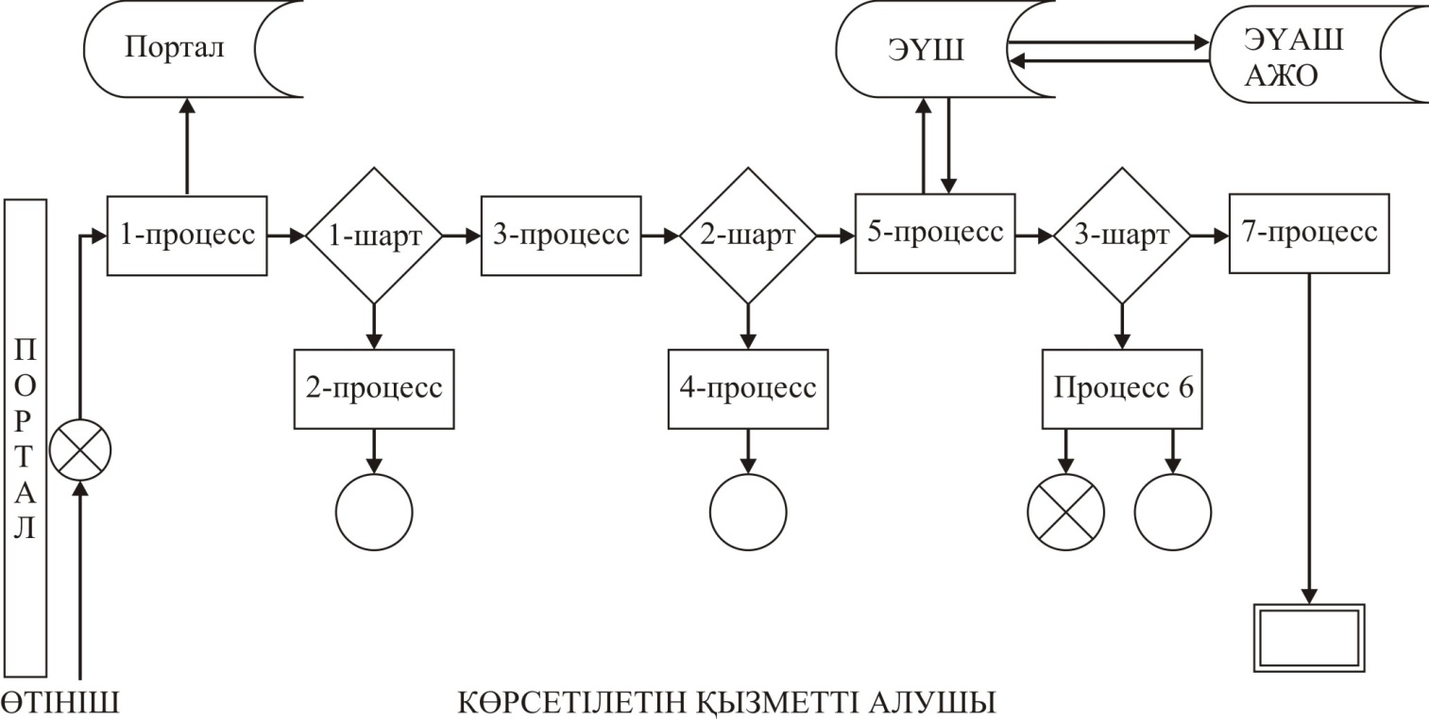

      Шартты белгілер:

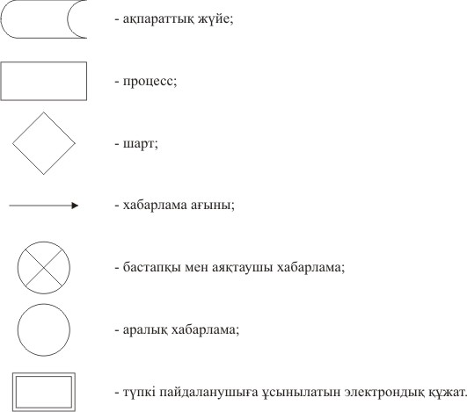

|  |  |
| --- | --- |
|  | "Құрылыс және реконструкция |
|  | (қайта жоспарлау, қайта |
|  | жабдықтау) жобаларын әзірлеу |
|  | кезінде бастапқы материалдарды |
|  | ұсыну" мемлекеттік көрсетілетін |
|  | қызмет регламентіне 2-қосымша |

**Мемлекеттік қызмет көрсетудің бизнес-процестерінің анықтамалығы**

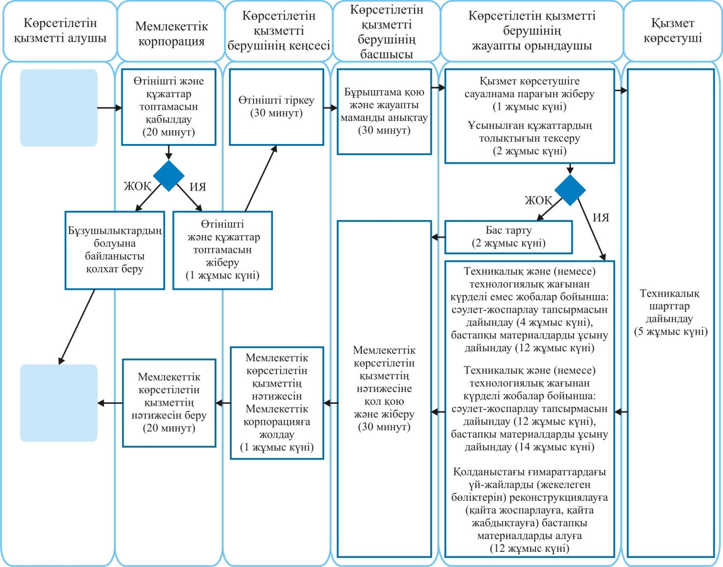

      Шартты белгілер:

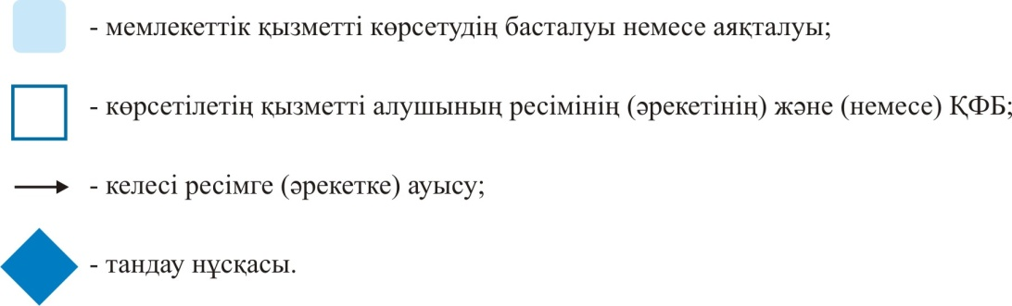

|  |  |
| --- | --- |
|  | Қарағанды облысы әкімдігінің |
|  | 2019 жылғы "____" _________ |
|  | № ______ қаулысына 2-қосымша |
|  | Қарағанды облысы әкімдігінің |
|  | 2015 жылғы 12 тамыздағы |
|  | № 45/07 қаулысымен бекітілген |

**"Тіреу және қоршау конструкцияларын, инженерлік жүйелер мен жабдықтарды өзгертпей қолданыстағы ғимараттардағы үй-жайларды (жекелеген бөліктерін) реконструкциялауға (қайта жоспарлауға, қайта жабдықтауға) шешім беру" мемлекеттік көрсетілетін қызмет регламенті**

**1-тарау. Жалпы ережелер**

      1. "Тіреу және қоршау конструкцияларын, инженерлік жүйелер мен жабдықтарды өзгертпей қолданыстағы ғимараттардағы үй-жайларды (жекелеген бөліктерін) реконструкциялауға (қайта жоспарлауға, қайта жабдықтауға) шешім беру" мемлекеттік көрсетілетін қызметті (бұдан әрі – мемлекеттік көрсетілетін қызмет) Қарағанды облысының аудандарының және облыстық маңызы бар қалаларының жергілікті атқарушы органдары (бұдан әрі – көрсетілетін қызметті беруші) көрсетеді.

      2. Құжаттарды қабылдау және мемлекеттік қызметті көрсету нәтижелерін беру "Азаматтарға арналған үкімет" Мемлекеттік корпорациясы" коммерциялық емес акционерлік қоғамы (бұдан әрі – Мемлекеттік корпорация) арқылы жүзеге асырылады.

      3. Мемлекеттік қызметті көрсету нысаны: қағаз түрінде.

      4. Мемлекеттік қызметті көрсету нәтижесі – реконструкциялауға (қайта жоспарлауға, қайта жабдықтауға) жергілікті атқарушы органның шешімі немесе "Қазақстан Республикасының аумағында жылжымайтын мүлік объектілерінің мекенжайын айқындау бойынша анықтама беру", "Құрылыс және реконструкция (қайта жоспарлау, қайта жабдықтау) жобаларын әзірлеу кезінде бастапқы материалдарды ұсыну" және "Тіреу және қоршау конструкцияларын, инженерлік жүйелер мен жабдықтарды өзгертпей қолданыстағы ғимараттардағы үй-жайларды (жекелеген бөліктерін) реконструкциялауға (қайта жоспарлауға, қайта жабдықтауға) шешім беру" мемлекеттік көрсетілетін қызметтер стандарттарын бекіту туралы" Қазақстан Республикасы Ұлттық экономика министрінің міндетін атқарушының 2015 жылғы 27 наурыздағы № 257 бұйрығымен (Нормативтік құқықтық актілерді мемлекеттік тіркеу тізілімінде № 11018 болып тіркелген) бекітілген "Тіреу және қоршау конструкцияларын, инженерлік жүйелер мен жабдықтарды өзгертпей қолданыстағы ғимараттардағы үй-жайларды (жекелеген бөліктерін) реконструкциялауға (қайта жоспарлауға, қайта жабдықтауға) шешім беру" мемлекеттік көрсетілетін қызмет стандартының (бұдан әрі – стандарт) 10-тармағында көзделген жағдайлар және негіздер бойынша мемлекеттік көрсетілетін қызметті ұсынудан бас тарту туралы дәлелді жауап.

      5. Мемлекеттік қызметті көрсету нәтижесін беру нысаны: қағаз түрінде.

**2-тарау. Мемлекеттік қызмет көрсету процесінде көрсетілетін қызметті берушінің құрылымдық бөлімшелерінің (қызметкерлерінің) іс-қимыл тәртібін сипаттау**

      6. Көрсетілетін қызметті алушының (немесе оның уәкілетті өкілінің) стандарттың 9-тармағына сәйкес қоса берілген құжаттары бар, стандарттың 1-қосымшасына сәйкес нысан бойынша өтінішінің бар болуы мемлекеттік қызмет көрсету бойынша рәсімді (іс-қимылды) бастауға негіздеме болып табылады.

      7. Мемлекеттік қызмет көрсету процесінің құрамына кіретін әрбір рәсімнің (іс-қимылдың) мазмұны, оны орындаудың ұзақтығы:

      1) көрсетілетін қызметті алушы(немесе оның уәкілетті өкілі) Мемлекеттік корпорацияға стандарттың 9-тармағына сәйкес құжаттарды ұсынады, ал Мемлекеттік корпорация қызметкері көрсетілетін қызметті алушының жеке басын куәландыратын, заңды тұлғаны мемлекеттік тіркеу (қайта тіркеу) туралы құжаттар бойынша мәліметтерді "электрондық үкімет" шлюзі арқылы тиісті мемлекеттік ақпараттық жүйелерден алады және көрсетілетін қызметті берушіге ұсыну үшін қағаз түрінде басып шығарады, тиісті құжаттардың қабылданғаны туралы қолхат береді, немесе көрсетілетін қызметті алушы стандарттың 9-тармағында көзделген тізбеге сәйкес құжаттардың толық топтамасын ұсынбаған жағдайда стандарттың 2-қосымшасына сәйкес нысан бойынша құжаттарды қабылдаудан бас тарту туралы қолхат береді. Ұзақтығы – 20 (жиырма) минут;

      2) Мемлекеттік корпорацияның қызметкері көрсетілетін қызметті алушы ұсынған құжаттарды көрсетілетін қызметті берушінің кеңсесіне 1 (бір) жұмыс күні ішінде жолдайды;

      3) көрсетілетін қызметті беруші кеңсесінің қызметкері өтінішті түскен күні 15 (он бес) минуттың ішінде тіркейді және басшыға береді;

      4) көрсетілетін қызметті берушінің басшысы түскен өтінішті бұрыштама қоя отырып, жауапты орындаушыға өтініш түскен күні 15 (он бес) минут ішінде жолдайды;

      5) жауапты орындаушы келіп түскен өтінішті қарастыра отырып, мерзімі 2 (екі) жұмыс күндерінен аспайтын дәлелді бас тарту жағдайларын қоспағанда, мемлекеттік көрсетілетін қызметтің нәтижесін 12 (он екі) жұмыс күні ішінде дайындайды және көрсетілетін қызметті берушінің басшысына қол қоюға жолдайды;

      6) көрсетілетін қызметті берушінің басшысы мемлекеттік көрсетілетін қызметтің нәтижесіне қол қояды және қол қойылған күні 15 (он бес) минуттың ішінде кеңсеге жолдайды;

      7) көрсетілетін қызметті беруші кеңсесінің қызметкері мемлекеттік көрсетілетін қызметтің нәтижесін тіркейді және Мемлекеттік корпорацияға 1 (бір) жұмыс күні ішінде жолдайды;

      8) Мемлекеттік корпорация қызметкері мемлекеттік қызметті көрсету нәтижесін көрсетілетін қызметті алушыға береді – 20 (жиырма) минут.

      8. Келесі рәсімді (іс-қимылды) орындауды бастауға негіздеме болатын мемлекеттік қызмет көрсету рәсімінің (іс-қимылдың) нәтижесі:

      1) кіріс нөмірі бар тіркелген өтініш;

      2) басшының бұрыштамасы;

      3) мемлекеттік көрсетілетін қызметтің дайын нәтижесі;

      4) көрсетілетін қызметтің қол қойылған нәтижесі;

      5) көрсетілетін қызметті алушыға көрсетілетін қызметтің нәтижесін беру.

**3-тарау. Мемлекеттік қызмет көрсету процесінде көрсетілетін қызметті берушінің құрылымдық бөлімшелерінің (қызметкерлерінің) өзара іс-қимыл тәртібін сипаттау**

      9. Мемлекеттік қызмет көрсету процесіне қатысатын құрылымдық бөлімшелердің (қызметкерлердің) тізбесі:

      1) көрсетілетін қызметті беруші кеңсесінің қызметкері;

      2) көрсетілетін қызметті берушінің басшысы;

      3) жауапты орындаушы.

      10. Әрбір рәсімнің (іс-қимылдың) ұзақтығын көрсете отырып, құрылымдық бөлімшелер(қызметкерлер) арасындағы өзара әрбір рәсімнің (іс-қимылдың) реттілігін сипаттау:

      1) көрсетілетін қызметті беруші кеңсесінің қызметкері өтінішті түскен күні 15 (он бес) минуттың ішінде тіркейді және басшыға береді;

      2) көрсетілетін қызметті берушінің басшысы бұрыштама қоя отырып түскен өтінішті жауапты орындаушыға өтініш түскен күні 15 (он бес) минут ішінде жолдайды;

      3) жауапты орындаушы келіп түскен өтінішті қарастыра отырып, мерзімі 2 (екі) жұмыс күндерінен аспайтын дәлелді бас тарту жағдайларын қоспағанда, мемлекеттік көрсетілетін қызметтің нәтижесін 12 (он екі) жұмыс күні ішінде дайындайды және көрсетілетін қызметті берушінің басшысына қол қоюға жолдайды;

      4) көрсетілетін қызметті берушінің басшысы мемлекеттік көрсетілетін қызметтің нәтижесіне қол қояды және қол қойылған күні 15 (он бес) минуттың ішінде кеңсеге жолдайды;

      5) көрсетілетін қызметті беруші кеңсесінің қызметкері мемлекеттік көрсетілетін қызметтің нәтижесін тіркейді және Мемлекеттік корпорацияға 1 (бір) жұмыс күні ішінде жолдайды;

      6) Мемлекеттік корпорация қызметкері мемлекеттік қызметті көрсету нәтижесін көрсетілетін қызметті алушыға береді- 20 (жиырма) минут.

**4-тарау. "Азаматтарға арналған үкімет" мемлекеттік корпорациясымен және (немесе) өзге де көрсетілетін қызметті берушілермен өзара іс-қимыл тәртібін, сондай-ақ мемлекеттік қызмет көрсету процесінде ақпараттық жүйелерді пайдалану тәртібін сипаттау**

      11. Мемлекеттік корпорацияға жүгіну тәртібінің сипаттамасы, көрсетілетін қызметті алушының сұранысын өңдеудің ұзақтығы:

      1) көрсетілетін қызметті алушы (немесе оның уәкілетті өкілі) Мемлекеттік корпорация қызметкеріне өтінішті ұсынады. Көрсетілетін қызметті алушы (немесе оның уәкілетті өкілі) барлық қажетті құжаттарды Мемлекеттік корпорацияға берген кезде тиісті құжаттардың қабылданғаны туралы қолхат беріледі;

      2) Мемлекеттік корпорация қызметкері көрсетілетін қызметті алушы ұсынған өтініштің дұрыс толтырылуын және құжаттар топтамасының толықтығын тексереді;

      3) 1-процесс – мемлекеттік көрсетілетін қызметті көрсету үшін Мемлекеттік корпорацияның қызметкерінің Мемлекеттік корпорация ықпалдастырылған ақпараттық жүйесінің автоматтандырылған жұмыс орнына (бұдан әрі – МК ЫАЖ АЖО) логин мен парольді (авторизациялау процесі) енгізуі;

      4) 2-процесс – Мемлекеттік корпорация қызметкерінің мемлекеттік көрсетілетін қызметті таңдауы, экранға мемлекеттік қызметті көрсету үшін сұраныс нысанын шығаруы және көрсетілетін қызметті алушының, сондай-ақ көрсетілетін қызметті алушының уәкілетті өкілі келген жағдайда оның сенімхат бойынша мәліметтерін (нотариалды куәландырылған сенімхат болған жағдайда, басқа куәландырылған сенімхатының мәліметтері толтырылмайды) енгізуі;

      5) 3-процесс – электрондық үкімет шлюзі (бұдан әрі – ЭҮШ) арқылы жеке тұлғалардың мемлекеттік деректер қорына немесе заңды тұлғалардың мемлекеттік деректер қорына (бұдан әрі – ЖТМДҚ/ЗТМДҚ) көрсетілетін қызметті алушының мәліметтері туралы, сонымен бірге Бірыңғай нотариалдық ақпараттық жүйеге (бұдан әрі - БНАЖ) – көрсетілетін қызметті алушы уәкілетті өкілінің сенімхат мәліметтері туралы сұранысты жолдауы;

      6) 1-шарт – ЖТМДҚ/ЗТМДҚ көрсетілетін қызметті алушының мәліметтерінің және БНАЖ сенімхат мәліметтерінің бар болуын тексеруі;

      7) 4-процесс – көрсетілетін қызметті алушының ЖТМДҚ/ЗТМДҚ-да мәліметтерінің және БНАЖ-да сенімхат мәліметтерінің болмауына байланысты мәліметтерді алу мүмкіндігінің болмауы туралы хабарлама қалыптастырылуы;

      8) 5-процесс – Мемлекеттік корпорация қызметкерінің электрондық сандық қолтаңбасымен (бұдан әрі – ЭСҚ) куәландырылған (қол қойылған) электрондық құжаттарды (көрсетілетін қызметті алушының сұранысын) ЭҮШ арқылы электрондық үкіметінің аумақтық шлюзі автоматтандырылған жұмыс орнына (бұдан әрі – ЭҮАШ АЖО) жолдауы;

      9) 6-процесс – ЭҮАШ АЖО-да электрондық құжатты тіркеу;

      10) 2-шарт – көрсетілетін қызметті берушінің көрсетілетін қызметті алушының тіркеген құжаттар топтамасының сәйкестігін тексеруі (өңдеуі);

      11) 7-процесс – көрсетілетін қызметті алушының құжаттар топтамасында бұзушылықтың болуына байланысты сұратылып отырған мемлекеттік көрсетілетін қызметті көрсетуден бас тарту жөнінде хабарламаны қалыптастыру немесе көрсетілетін қызметті алушының Мемлекеттік корпорация қызметкері арқылы тиісті құжаттарды алғандығы туралы қолхат алуы;

      12) 8-процесс – көрсетілетін қызметті алушының Мемлекеттік корпорация қызметкері арқылы ЭҮАШ АЖО-да қалыптастырылған мемлекеттік көрсетілетін қызметтің нәтижесін (шешім беру) алуы.

      Мемлекеттік қызметті көрсету мерзімі Мемлекеттік корпорацияға құжаттар топтамасын тапсырған сәттен бастап – 15 (он бес) жұмыс күні. Мемлекеттік корпорацияға өтініш білдірген кезде құжаттарды қабылдау күні мемлекеттік қызмет көрсету мерзіміне кірмейді.

      12. Мемлекеттік қызмет көрсетудің бизнес-процестерінің анықтамалығы осы регламенттің қосымшасында берілген.

|  |  |
| --- | --- |
|  | "Тіреу және қоршау |
|  | конструкцияларын, инженерлік |
|  | жүйелер мен жабдықтарды |
|  | өзгертпей қолданыстағы |
|  | ғимараттардағы үй-жайларды |
|  | (жекелеген бөліктерін) |
|  | реконструкциялауға (қайта |
|  | жоспарлауға, қайта жабдықтауға) |
|  | шешім беру" мемлекеттік |
|  | көрсетілетін қызмет регламентіне |
|  | қосымша |

**Мемлекеттік қызмет көрсетудің бизнес-процестерінің анықтамалығы**

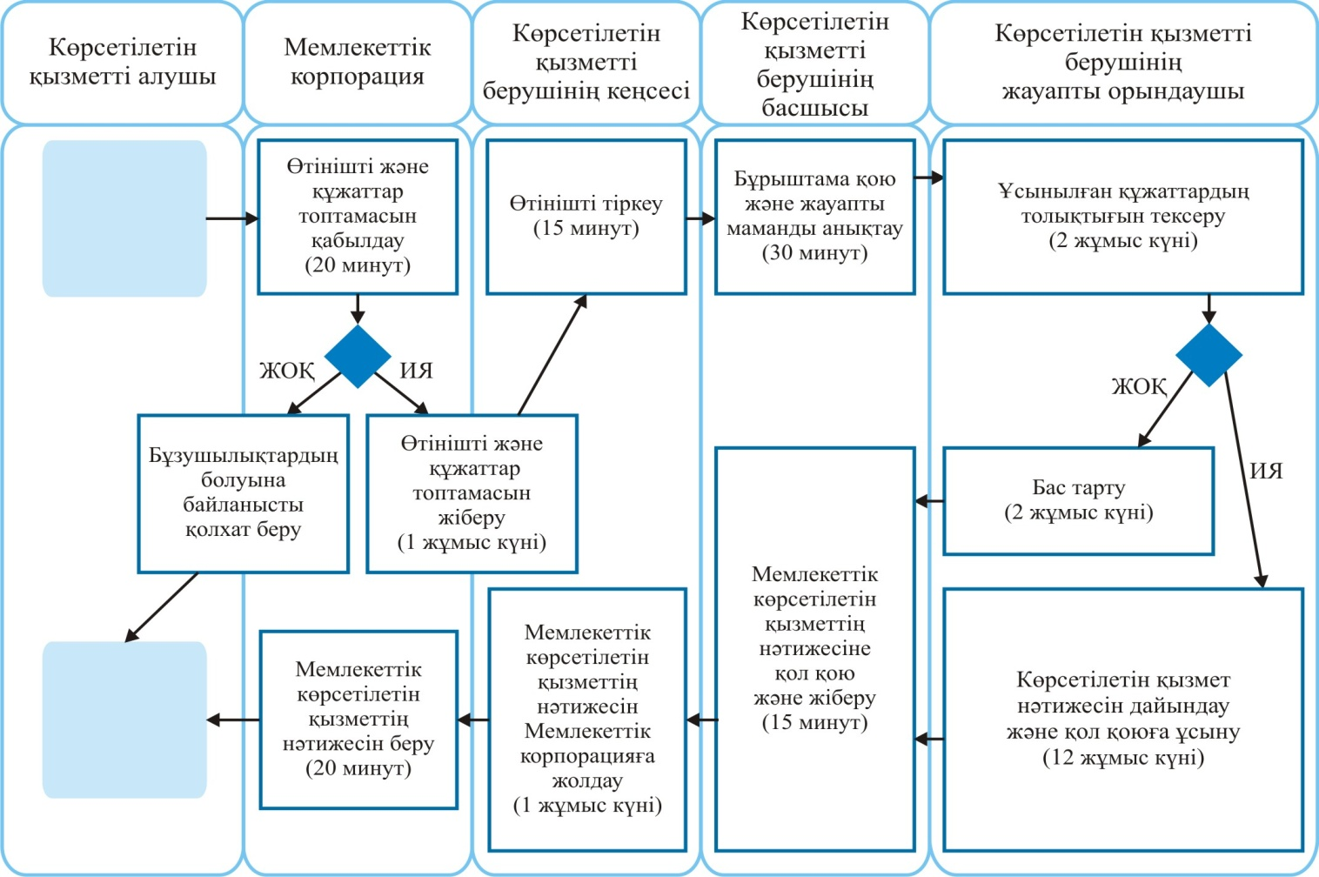

      Шартты белгілер:

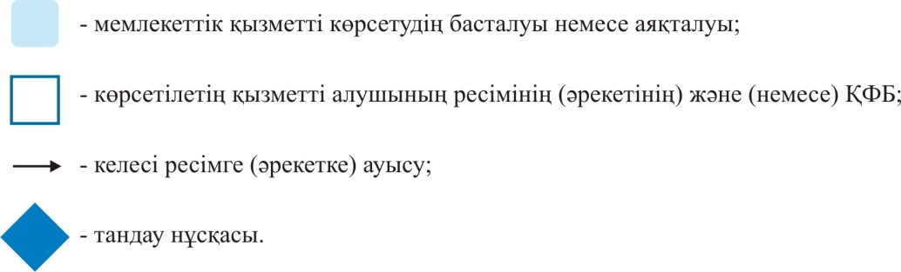

© 2012. Қазақстан Республикасы Әділет министрлігінің «Қазақстан Республикасының Заңнама және құқықтық ақпарат институты» ШЖҚ РМК